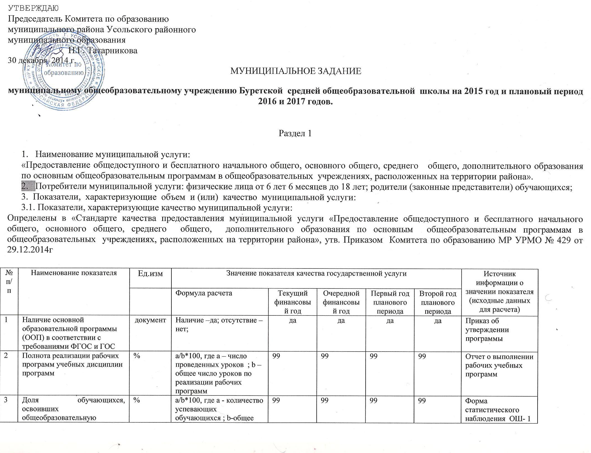

 | программу |  | количество обучающихся. |  |  |  |  | Отчет МОУ
4 | Доля обучающихся выпускных классов, имеющие положительные результаты по итогам внешней оценки качества образования в соответствии с ФГОС и ГОС | % | a/b*100, где а - количество обучающихся выпускных классов, имеющих положительные результаты по итогам внешней оценки качества образования; b-общее количество обучающихся. | 4класс-85%  9класс-65%  11 класс-75% | 4класс-85%  9класс-65%  11 класс-75% | 4класс-85%  9класс-65%  11 класс-75% | 4класс-85%  9класс-65%  11 класс-75% | Результаты внешней (независимой) оценки качества образования в ходе различных мониторинговых процедур
5 | Доля обучающихся, охваченных услугами дополнительного образования | % | a/b*100, где а - количество обучающихся , посещающих кружки и секции при ОУ; b-общее количество обучающихся. | 73 | 73 | 73 | 73 | Форма статистического наблюдения ОШ-1
6 | Укомплектованность штатными педагогическими кадрами по учебным предметам, обеспечивающим реализацию основных общеобразовательных программ | % | a/b *100, где а – количество работающего персонала, b – количество персонала в соответствии со штатным расписанием | 100 | 100 | 100 | 100 | Штатное расписание, тарификационные списки, форма ФСН № 85-РИК
7 | Доля педагогических кадров, прошедших переподготовку, повышение квалификации не менее 1 раза в 5 лет (без учета молодых специалистов) на дату отчета | % | a/b *100, где а – количество работающего персонала, прошедших переподготовку, повышение квалификации, b – плановое количество персонала для прохождения переподготовки, повышения квалификации на дату отчета | 100 | 100 | 100 | 100 | Отчет КПМО, свидетельства о повышении квалификации
8 | Доля педагогических кадров, прошедших переподготовку, повышение квалификации для работы в соответствии с ФГОС, в общей численности на дату отчета | % | a/b *100, где а – количество работающего персонала, прошедших переподготовку, повышение квалификации для работы в соответствии с ФГОС, b – общее количество педагогов, работающих по ФГОС ; | 100 | 100 | 100 | 100 | Отчет КПМО, свидетельства о повышении квалификации
9 | Отсутствие детского травматизма | % | Отсутствие случаев детского травматизма -100%  Наличие случаев детского травматизма – 0 % | 100 | 100 | 100 | 100 | Журнал регистрации  случаев детского травматизма
10 | Отсутствие обоснованных жалоб на действия работников образовательной организации | % | Отсутствие обоснованных жалоб -100%  Наличие одной и более обоснованных жалоб – 0% | 100 | 100 | 100 | 100 | Журнал регистрации обращений граждан
11 | Доля потребителей, удовлетворенных качеством и доступностью оказанием муниципальной услуги | % | a/b*100, где а – число потребителей, удовлетворенных качеством и доступностью оказанием муниципальной услуги;  b – общее число опрошенных потребителей. | 85 | 85 | 85 | 85 | Отчет МОУ  Результаты анкетирования

3.2. Объем муниципальной услуги (в натуральных показателях):

Наименование показателя | Ед.измерения | Значение показателя объема муниципальной услуги |  |  |  | Источник информации о значении показателя
Наименование показателя |  | 01.09.2013г | 01.09.2014г | 01.09.2015г | 01.09.2016г | Источник информации о значении показателя
Общее количество обучающихся | человек | 125 | 127 | 147 | 150 | Форма статистического наблюдения ОШ-1, информация Учреждения о количестве обучающихся на 2015-2016 учебный год и плановый период
Количество классов - комплектов | единиц | 10 | 10 | 11 | 11

4. Порядок оказания государственной услуги.
4.1. Нормативные правовые акты, регулирующие порядок оказания муниципальной услуги:
1) Федеральный Закон Российской Федерации от 29.12.2012г № 273-ФЗ «Об образовании в Российской Федерации».
2) Постановление Правительства РФ от 19.03.2001г. №196 «Об утверждении типового положения об общеобразовательном учреждении».
3) Санитарно-эпидемиологические требования к условиям и организации обучения в общеобразовательных учреждениях. СанПиН 2.4.2821-10.
4) Санитарно-эпидемиологические требования к организации питания обучающихся в общеобразовательных учреждениях, учреждениях начального и среднего профессионального образования СанПиН-2.4.5.2409-08.
5) Постановление Правительства Российской Федерации от 18.11.2013 г. №1039 «О государственной аккредитации образовательной деятельности»;
6)Постановление Правительства Российской федерации от 28.10.2013г № 966 «О лицензировании образовательной деятельности»
7) Федеральный закон от 24.06.1999г. №120-ФЗ «Об основах системы профилактики безнадзорности и правонарушений несовершеннолетних».
8) Устав муниципального общеобразовательного учреждения Буретской средней общеобразовательной школы».
9) Приказ Минобрнауки России №373 от 06.10.2009г. «Об утверждении и введении в действие федерального государственного образовательного стандарта начального общего образования».
10) Приказ Министерства образования и науки РФ от 26.11.2010г. №1241 «О внесении изменений в федеральный государственный образовательный стандарт начального общего образования, утвержденный приказом Министерства образования и науки Российской Федерации от 06.10. 2009г. №373».

  - Порядок информирования потенциальных потребителей муниципальной услуги:
Способ информирования | Состав размещаемой (доводимой) информации | Частота обновления информации
1. Размещение информации у входа в образовательное учреждение на информационном стенде | Сведения о типе, виде и наименовании образовательного учреждения, номер и дата свидетельства об аккредитации, лицензии на право ведения образовательной деятельности, перечень реализуемых основных и дополнительных образовательных программ, формы и сроки их реализации. | По мере изменения информации, но не реже одного раза в год
2. Размещение информации в сети Интернет | Историческая справка, приказ директора о создании приемной комиссии. Перечень реализуемых основных и дополнительных образовательных программ, контрольные цифры приема, почтовый адрес, электронный адрес, контактные телефоны, данные по аккредитации и лицензированию, результаты деятельности, дополнительная информация. | По мере изменения информации, но не реже одного раза в год

5. Основания для досрочного прекращения исполнения муниципального задания:
- реорганизации или ликвидации бюджетного образовательного учреждения;
-создание бюджетного образовательного учреждения путём изменения существующего типа учреждения; в иных случаях, когда бюджетное образовательное учреждение не обеспечивает выполнение задания или имеются основания предполагать, что задание не будет выполнено в полном объёме или в соответствии с иными установленными требованиями;
-исключение муниципальной услуги из перечня муниципальных услуг;
-закрытие образовательного учреждения на капитальный ремонт;
- окончание срока действия лицензии образовательного учреждения;
-окончание срока действия государственной аккредитации и наличие препятствий для ее прохождения.

6. Предельные цены (тарифы) на оплату муниципальной услуги в случаях, если федеральным законом предусмотрено их оказание на платной основе.
6.1. Нормативный правовой акт, устанавливающий цены (тарифы) либо порядок их установления: -

6.2. Орган, устанавливающий цены (тарифы): -
6.3. Значения предельных цен (тарифов)

Наименование муниципальной услуги | Цена (тариф), единица измерения
- | -

7. Порядок контроля за исполнением муниципального задания.

Формы контроля | Периодичность | Орган, осуществляющие контроль за оказанием услуги
1. Выездная проверка | В соответствии с графиком проведения выездных проверок | Комитет по образованию муниципального района Усольского районного муниципального образования
2. Камеральная проверка | По мере поступления отчетности | Комитет по образованию муниципального района Усольского районного муниципального образования

8. Требования к отчетности об исполнении муниципального задания:
8.1. Отчет об исполнении муниципального задания составляется по форме согласно Приложению №1.
8.2. Сроки представления отчетов об исполнении муниципального задания: по итогам полугодия, в срок до 15 числа месяца, следующего за отчетным полугодием.
8.3. Иные требования к отчетности об исполнении муниципального задания: в случае наличия обращения родителей или законных представителей потребителей муниципальной услуги с жалобами на некачественное предоставление муниципальной услуги в общеобразовательном учреждении или замечаний к качеству муниципальной услуги со стороны контролирующих органов, данная информация должна быть отражена в приложении к отчету об исполнении муниципального задания.

9. Иная информация, необходимая для исполнения (контроля за исполнением) муниципального задания:
1) Срок исполнения муниципального задания – с 01.01.2015 г. по 31.12.2015 г.
2) Финансовое обеспечение исполнения муниципального задания осуществляется на основании соглашения о порядке и условиях предоставлении субсидии. Сведения об использовании средств субсидии предоставляются Учреждением по итогам финансового года, в срок до 15 числа месяца, следующего за отчетным годом по форме, согласно Приложению №2 к настоящему муниципальному заданию.

Раздел 2
1.Наименование муниципальной услуги:
«Организация питания в общеобразовательных учреждениях»
2.
- Потребители муниципальной услуги: физические лица от 6 лет 6 месяцев до 18 лет; родители (законные представители) обучающиеся;

3. Показатели, характеризующие объем и (или) качество муниципальной услуги:

3.1. Показатели, характеризующие качество муниципальной услуги:

Наименование показателя | Ед.измерения | Значение показателя объема муниципальной услуги |  |  |  |  | Источник информации о значении показателя
Наименование показателя | Ед.измерения | Формула расчета | 01.01.2014г | 01.01.2015г | 01.01.2016г | 01.01.2017г | Источник информации о значении показателя
Доля школьников, получающих организованное горячее питание, в общей численности обучающихся (за исключением обучающихся на дому) | % | a/b*100, где а - количество обучающихся , получающих организованное горячее питание в ОУ; b-общее количество обучающихся(за исключением обучающихся на дому) | 85% | 85% | 90% | 90% | Результаты мониторинга  Отчет МОУ

3.2. Объем муниципальной услуги (в натуральных показателях):

Наименование показателя | Ед.измерения | Значение показателя объема муниципальной услуги |  |  |  | Источник информации о значении показателя
Наименование показателя |  | 01.01.2014г | 01.01.2015г | 01.01.2016г | 01.01.2017г | Источник информации о значении показателя
Общее количество обучающихся, получающих организованное горячее питание | человек | 114 | 110 | 133 | 135 | Результаты мониторинга, информация Учреждения о количестве обучающихся на 2015-2016 учебный год и плановый период, информация Управления Министерства социального развития, опеки и попечительства
Количество обучающихся,  получающих бесплатное питание; | человек | 74 | 70 | 70 | 75

4. Порядок оказания государственной услуги.
4.1. Нормативные правовые акты, регулирующие порядок оказания муниципальной услуги:
1) Федеральный Закон Российской Федерации от 29.12.2012г № 273-ФЗ «Об образовании в Российской Федерации».
2)Федеральный закон от 27.07.2010г. №210-ФЗ «Об организации предоставления государственных и муниципальных услуг»
3)Федеральный закон от 06.10.2003г. №131-ФЗ «Об общих принципах местного самоуправления в РФ»
4) Постановление Правительства РФ от 19.03.2001г. №196 «Об утверждении типового положения об общеобразовательном учреждении».
5) Санитарно-эпидемиологические требования к условиям и организации обучения в общеобразовательных учреждениях. СанПиН 2.4.2821-10.
6)Санитарно-эпидемиологические требования к организации питания обучающихся в общеобразовательных учреждениях, учреждениях начального и среднего профессионального образования СанПиН-2.4.5.2409-08.
7) Постановление Правительства Российской Федерации от 18.11.2013 г. №1039 «О государственной аккредитации образовательной деятельности»;
8)Постановление Правительства Российской федерации от 28.10.2013г № 966 «О лицензировании образовательной деятельности»
9)Приказ Министерства образования и науки РФ от 11.03.2012г № 178 «Об утверждении методических рекомендаций по организации питания обучающихся и воспитанников образовательных учреждений»;
10)Закон Иркутской области от 23.10.2006г. №63-оз «О социальной поддержке в Иркутской области семей, имеющих детей»
11)) Постановление главы администрации Иркутской области от 26.06.1998г №55-пг «Об установлении предельного размера наценок для предприятий общественного питания при учреждениях образования».
12) Устав муниципального общеобразовательного учреждения Буретской средней общеобразовательной школы».

  - Порядок информирования потенциальных потребителей муниципальной услуги:
Способ информирования | Состав размещаемой (доводимой) информации | Частота обновления информации
1. Размещение информации у входа в образовательное учреждение на информационном стенде | Сведения о типе, виде и наименовании образовательного учреждения, номер и дата свидетельства об аккредитации, лицензии на право ведения образовательной деятельности, перечень реализуемых основных и дополнительных образовательных программ, формы и сроки их реализации. | По мере изменения информации, но не реже одного раза в год
2. Размещение информации в сети Интернет | Историческая справка, приказ директора о создании приемной комиссии. Перечень реализуемых основных и дополнительных образовательных программ, контрольные цифры приема, почтовый адрес, электронный адрес, контактные телефоны, данные по аккредитации и лицензированию, результаты деятельности, дополнительная информация. | По мере изменения информации, но не реже одного раза в год

5. Основания для досрочного прекращения исполнения муниципального задания:
- реорганизации или ликвидации бюджетного образовательного учреждения;
-создание бюджетного образовательного учреждения путём изменения существующего типа учреждения; в иных случаях, когда бюджетное образовательное учреждение не обеспечивает выполнение задания или имеются основания предполагать, что задание не будет выполнено в полном объёме или в соответствии с иными установленными требованиями;
-исключение муниципальной услуги из перечня муниципальных услуг;
-закрытие образовательного учреждения на капитальный ремонт;
- окончание срока действия лицензии образовательного учреждения;
-окончание срока действия государственной аккредитации и наличие препятствий для ее прохождения.

6. Предельные цены (тарифы) на оплату муниципальной услуги в случаях, если федеральным законом предусмотрено их оказание на платной основе.
6.1. Нормативный правовой акт, устанавливающий цены (тарифы) либо порядок их установления: - Об организации питания обучающихся» (приказ по МОУ Буретской СОШ от 02.09.2013г)

6.2. Орган, устанавливающий цены (тарифы): - МОУ Буретская СОШ
6.3. Значения предельных цен (тарифов) ---

Наименование муниципальной услуги | Цена (тариф), единица измерения
Организация питания в общеобразовательных учреждениях, (на частично платной основе) | 45,0 рублей - завтрак, обед

7. Порядок контроля за исполнением муниципального задания.

Формы контроля | Периодичность | Орган, осуществляющие контроль за оказанием услуги
1. Выездная проверка | В соответствии с графиком проведения выездных проверок | Комитет по образованию муниципального района Усольского районного муниципального образования
2. Камеральная проверка | По мере поступления отчетности | Комитет по образованию муниципального района Усольского районного муниципального образования

8. Требования к отчетности об исполнении муниципального задания:

8.1. Отчет об исполнении муниципального задания составляется по форме согласно Приложению №1.
8.2. Сроки представления отчетов об исполнении муниципального задании: по итогам полугодия, в срок до 15 числа месяца, следующим за отчетным полугодием.
8.3. Иные требования к отчетности об исполнении муниципального задания: в случае наличия обращения родителей или законных представителей потребителей муниципальной услуги с жалобами на некачественное предоставление муниципальной услуги в общеобразовательном учреждении или замечаний к качеству муниципальной услуги со стороны контролирующих органов, данная информация должна быть отражена в приложении к отчету об исполнении муниципального задания.

9. Иная информация, необходимая для исполнения (контроля за исполнением) муниципального задания:
1) Срок исполнения муниципального задания – с 01.01.2015г. по 31.12.2015г.
2) Финансовое обеспечение исполнения муниципального задания осуществляется на основании соглашения о порядке и условиях предоставлении субсидии. Сведения об использовании средств субсидии предоставляются Учреждением - по итогам финансового года, в срок до 15 января следующего за отчетным годом по форме, согласно Приложению № 2 к настоящему муниципальному заданию.

Приложение №1
к муниципальному заданию
Отчет об исполнении муниципального задания
Наименование организации __________________________________________
по состоянию на « » 2015 года .

 | Наименование показателя | Ед.измерен | Значение, утвержденное муниципальным заданием на отчетный период | Фактическое значение на отчетный период | Характеристика причин отклонения от запланированных значений | Источник информации о значении показателя
1 | Наличие основной образовательной программы (ООП) в соответствии с требованиями ФГОС и ГОС | документ
2 | Полнота реализации рабочих программ учебных дисциплин программ | %
3 | Доля обучающихся, освоивших общеобразовательную программу | %
4 | Доля обучающихся выпускных классов, имеющие положительные результаты по итогам внешней оценки качества образования в соответствии с ФГОС и ГОС | %
5 | Доля обучающихся, охваченных услугами дополнительного образования | %
6 | Укомплектованность штатными педагогическими кадрами по учебным предметам, обеспечивающим реализацию основных общеобразовательных программ | %
7 | Доля педагогических кадров, прошедших переподготовку, повышение квалификации не менее 1 раза в 5 лет (без учета молодых специалистов) на дату отчета | %
8 | Доля педагогических кадров, прошедших переподготовку, повышение квалификации для работы в соответствии с ФГОС, в общей численности на дату отчета | %
9 | Доля обучающихся, получающих организованное горячее питание, в общей численности обучающихся (за исключением обучающихся на дому) | %
10 | Отсутствие детского травматизма | %
11 | Отсутствие обоснованных жалоб на действия работников образовательной организации | %
12 | Доля потребителей, удовлетворенных качеством и доступностью оказанием муниципальной услуги | %
Руководитель организации ________________(подпись) ____________________(расшифровка)
М.П.

Исполнитель: должность, ФИО, телефон

Приложение №2
к муниципальному заданию

Сведения об использовании средств субсидии
За ______________________ 2015 год
Наименование организации

№п/п | Объем субсидии, по плану финансово – хозяйственной деятельности,  тыс. руб | Объем субсидии, полученный по итогам финансового года,  тыс. руб | Объем субсидии, использованный фактически по итогам финансового года,  тыс. руб. | Отклонение полученного объема субсидий от использованного,  тыс. руб | Характеристика причин отклонения от запланированных значений,  тыс. руб
1.

Руководитель организации ________________(подпись) ____________________(расшифровка)

М.П.

Исполнитель: должность, ФИО, телефон

